太湖县龙山公共资源交易有限公司办公电脑、空调、办公桌椅、监控等采购项目需求一览表

办公电脑、空调、办公桌椅、监控等预算单价及配置

5台
品牌 | 联想（Lenovo）
认证型号 | 扬天M4000q-00IAS
CPU型号 | Ultra5 225
芯片组 | B860
内存容量 | 16GB DDR5
硬盘容量 | 1TB SSD
屏幕尺寸 | 27英寸
屏幕分辨率 | 1920*1080
显卡类型 | 集成显卡
系统 | WIN11
预算价格 | 4665元/台
备注：含一套鼠标键盘、运费及安装。

1台
品牌 | ThinkPad
认证型号 | ThinkBook 16 G9 AHP
CPU型号 | 锐龙7 H260
内存容量 | 24GB
硬盘容量 | 1TB SSD
屏幕尺寸 | 16寸
屏幕分辨率 | 2560*1600
显卡类型 | 集成显卡
系统 | WIN11
预算价格 | 5525元/台
备注：含一个有线鼠标、笔记本电脑包、运费及安装。

1台
品牌 | 美的
认证型号 | KFR-72LW/XA1P
制热功率 | 2900W
制冷功率 | 2090W
制冷量 | 7390w
制热量 | 9900W
循环风量 | 1500m3/h
制冷剂 | R32
电压/频率 | 220V/50Hz
预算价格 | 4249元/台
备注：含运费及安装。

5套
名称 | 员工桌工位屏风工作位卡座
尺寸 | 单人（1400-1500）mm*750mm，铝材包边，（1.4-1.5）米单人位+椅+活动柜。
办公椅 | 标准成人可升降办公椅，通过 SGS或TUV或BIFMA认证三级及以上防爆气杆，椅面与气杆连接处必须配备有防爆钢板。
环保等级 | E0级
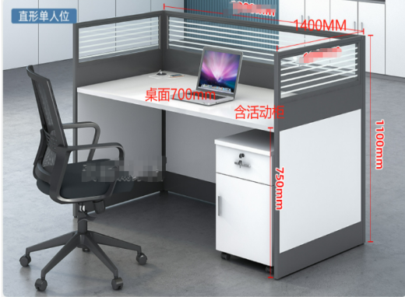
预算价格 | 940元/套
说明：含配送和安装费。

网络监控套装1套：硬盘录像机1台，摄像机4个。
品牌 | 海康卫士
认证型号 | DS-7104N-F1/4P（B）（网络监控硬盘录像机）
视频接入路数 | 4路
网络输入带宽 | 40Mbps
网络输出带宽 | 60Mbps
硬盘 | 4TB(希捷或西部数据)
认证型号 | DS-IPC-K24H-LT（摄像机）
传感装类型 | 1/2.7 Progessve Scan CMOS
最低照度 | 彩色：0.005Lux
快门 | 1/3s~1/100000s
宽动态 | 数字宽动态
日夜切换模式 | ICR红外滤片式
最大分辨率 | 2560*1400
供电方式 | 网线+电源供电
预算价格 | 4143元/套
备注：含运费及安装（包含网线、供电线）。

显示器1台
品牌 | 联想
认证型号 | XQ24e（HU20238FB0）
屏幕尺寸 | 23.8英寸
屏幕刷新率 | 100Hz
分辨率 | 1920*1080
接口 | VGA,HDMI
预算价格 | 399元/台
备注：含运费及安装。

办公电脑、空调、办公桌椅、监控等最高限价汇总表

名称 | 数量 | 单价 | 合价(元) | 备注
台式电脑 | 5 | 4665 | 23325
笔记本电脑 | 1 | 5525 | 5525
空调 | 1 | 4249 | 4249
员工桌工位屏风工作位卡座 | 5 | 940 | 4700 | 1.4米单人位+椅+活动柜
监控设备 | 1 | 4143 | 4143 | 1个网络监控硬盘录像机，  4个摄像头。
显示器 | 1 | 399 | 399
汇总 |  |  | 42341

注：1、依据商品的保修条款及售后服务条款，提供原厂保修，保修期按照国家规定，且不低于所供品牌向用户承诺的保修期限；
2、以上价格均为含税价格；
3、经采购人验收合格且成交人提供相应的税务发票后，采购人一次性付清货款。

